
COMUNE DI SARCEDO
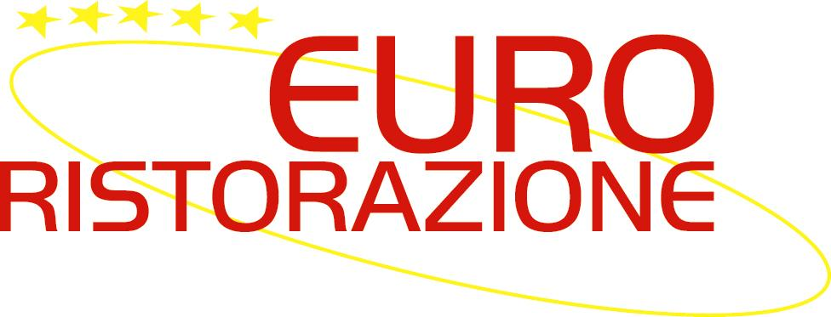

AVVISO A TUTTI I GENITORI

SCUOLE PRIMARIE DI SARCEDO

Gentili Genitori,

Vi informiamo che i buoni-pasto acquistati in eccedenza nel corso dell’A.S. 2021/2022 saranno rimborsati presso
- MUNICIPIO DI SARCEDO
PIANO TERRA
Via Roma 17 – 36030 Sarcedo (VI)

in data 13 GIUGNO 2022 dalle ore 18.00 alle ore 19.00

ATTENZIONE

Per motivi contabili i buoni-pasto non saranno validi per il prossimo A.S. 2022/2023.

Cordiali saluti

COMUNE DI SARCEDO

AVVISO A TUTTI I GENITORI

SCUOLE PRIMARIE DI SARCEDO

Gentili Genitori,

Vi informiamo che i buoni-pasto acquistati in eccedenza nel corso dell’A.S. 2021/2022 saranno rimborsati presso
- MUNICIPIO DI SARCEDO
PIANO TERRA
Via Roma 17 – 36030 Sarcedo (VI)

in data 13 GIUGNO 2022 dalle ore 18.00 alle ore 19.00

ATTENZIONE

Per motivi contabili i buoni-pasto non saranno validi per il prossimo A.S. 2022/2023.

Cordiali saluti

